Розділ 7 Побудова моделі даних інформаційної системи управління онлайн-курсом

Інформаційна система не існує без структури даних. Усі інтерфейси, сценарії, модулі – це лише оболонка. Реальна сутність системи прихована глибше, у зв’язках між об’єктами, у способі організації інформації, у логіці зберігання та відтворення даних. Саме тому етап побудови моделі даних є не просто технічним кроком, а фундаментальною частиною проєктування.
Модель даних визначає, які сутності існують у системі, які атрибути їх описують і яким чином ці сутності пов’язані між собою. Вона формує логічну основу майбутньої бази даних та забезпечує цілісність інформаційного простору. На рисунку 7.1 представлено ER-діаграму інформаційної системи управління онлайн-курсом.

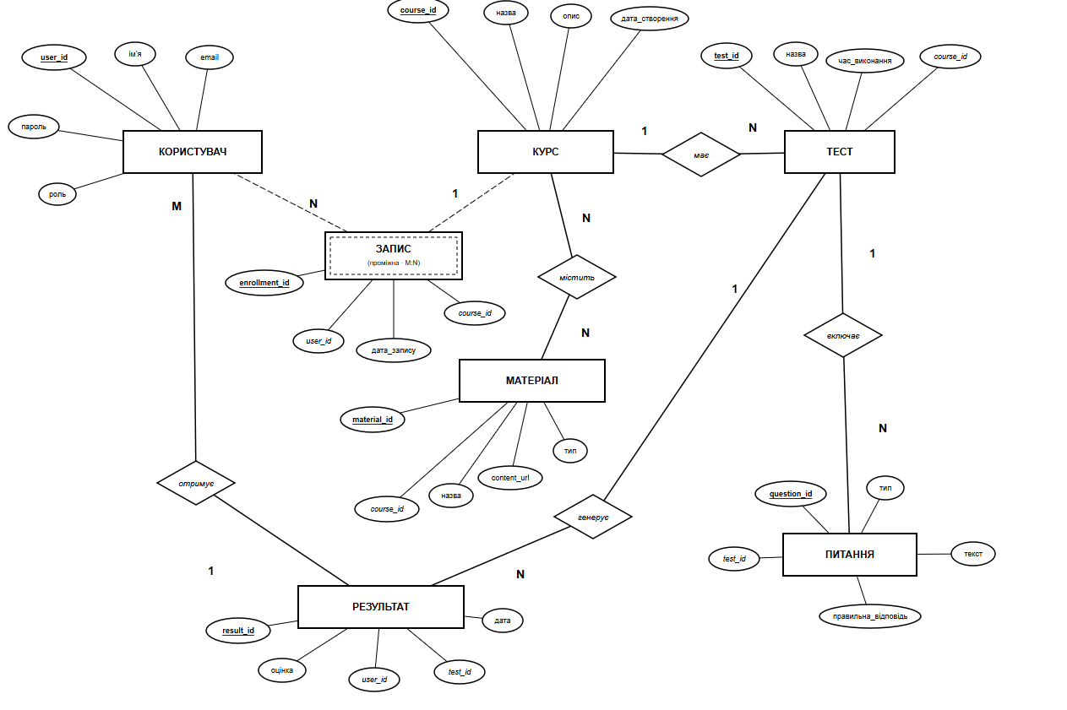
Рисунок 7.1 – ER-діаграма інформаційної системи управління онлайн-курсом

Представлена модель охоплює ключові інформаційні об’єкти системи. Центральною сутністю виступає курс. Саме курс є базовою одиницею організації навчального процесу. Він має власний ідентифікатор, назву, опис та дату створення. У межах одного курсу можуть існувати навчальні матеріали, тестові завдання, а також користувачі, які на нього записані.
Сутність користувача описує осіб, що взаємодіють із системою. Вона включає унікальний ідентифікатор, ім’я, електронну адресу, пароль та роль. Роль визначає тип доступу – студент, викладач або адміністратор. Таким чином, одна таблиця забезпечує універсальність представлення всіх типів облікових записів.
Взаємозв’язок між користувачем і курсом реалізовано через окрему сутність «Запис». Такий підхід дозволяє коректно відобразити відношення типу багато-до-багатьох. Один користувач може бути записаний на кілька курсів. Один курс, своєю чергою, може мати велику кількість слухачів. Сутність «Запис» фіксує сам факт приєднання та дату запису, що дозволяє зберігати історію участі користувачів у навчальних програмах.
Матеріал є структурною частиною курсу. Він містить назву, тип та посилання на вміст. Кожен матеріал належить одному курсу, але курс може містити багато матеріалів. Така ієрархія відображає логіку навчального процесу, у якому курс складається з окремих інформаційних блоків.
Окремою складовою є тестування. Сутність «Тест» пов’язана з курсом і включає назву та час виконання. Кожен курс може мати декілька тестів, що дозволяє реалізувати як проміжний контроль знань, так і підсумкову перевірку.
Тест, у свою чергу, складається з питань. Сутність «Питання» містить текст формулювання, тип питання та правильну відповідь. Відношення між тестом і питанням є ієрархічним: одному тесту відповідає множина питань. Така структура дозволяє гнучко формувати зміст перевірки знань та масштабувати кількість завдань без зміни загальної моделі.
Сутність «Результат» відображає факт проходження тесту конкретним користувачем. Вона містить оцінку, дату проходження та посилання на відповідний тест і користувача. Це дозволяє зберігати історію навчальної активності та здійснювати подальший аналіз успішності. Один користувач може мати багато результатів, оскільки він може проходити декілька тестів. Аналогічно, один тест може мати багато результатів, якщо його проходять різні користувачі.
Таким чином, структура моделі даних забезпечує відображення ключових процесів системи: реєстрації користувачів, запису на курси, проходження навчальних матеріалів, тестування та збереження результатів. Вона враховує як статичні об’єкти, так і динамічні події.
Важливо підкреслити, що кожна сутність має первинний ключ, який гарантує унікальність записів. Наявність зовнішніх ключів забезпечує логічну зв’язаність таблиць між собою. Це дозволяє підтримувати цілісність даних та запобігати виникненню неконсистентних записів. Наприклад, неможливо зафіксувати результат тесту без існування самого тесту або відповідного користувача.
Обрана модель відповідає принципам нормалізації даних. Атрибути згруповані відповідно до їх належності до конкретної сутності, що мінімізує дублювання інформації. Зв’язки між таблицями чітко визначені, що забезпечує логічну прозорість структури.
Модель даних не лише відображає поточну функціональність системи, але й створює передумови для її розвитку. У майбутньому можливо додати, наприклад, систему сертифікації, коментарі до матеріалів, рейтинги курсів або механізм зворотного зв’язку. При цьому базова структура залишиться стабільною, оскільки вона побудована на чітко визначених сутностях та зв’язках.
Таким чином, ER-діаграма, представлена на рисунку 7.1, відображає повну логічну модель даних інформаційної системи управління онлайн-курсом. Вона демонструє структуру основних інформаційних об’єктів, їх атрибутивний склад та взаємозв’язки. Побудована модель є узгодженою з функціональними вимогами системи та архітектурною концепцією, що забезпечує цілісність проєктного рішення.

